Отчет о работе педагога дополнительного образования центра «Точка роста» Ткаченко Э.В.
Сентябрь 2022г.
2.09-3.09 экскурсии в центр «Точка роста» 5а, 5б,5в классы;
9.09-10.09 экскурсии в центр «Точка роста» 4-е классы;
16.09-17.09 освоение навыков взаимодействия в VR 6а,6б классы;
23.09-24.09 Софт компетенции в проектной деятельности 8-е классы.

Октябрь 2022г.
Освоение навыков 3Д моделирования 5а,5б, 5в классы. Работа над кейсом «Подставка для карандашей».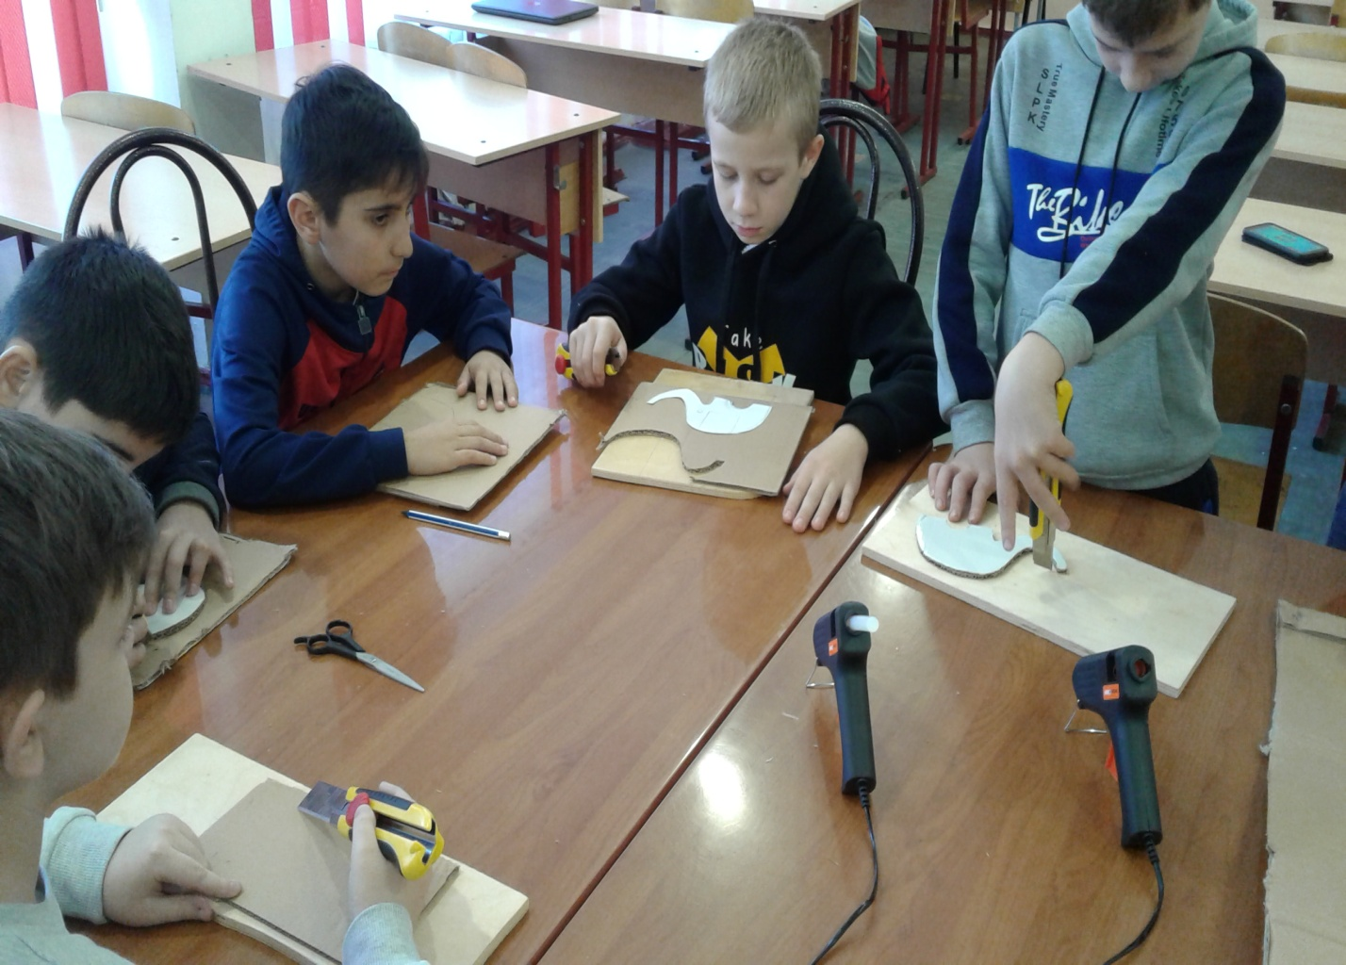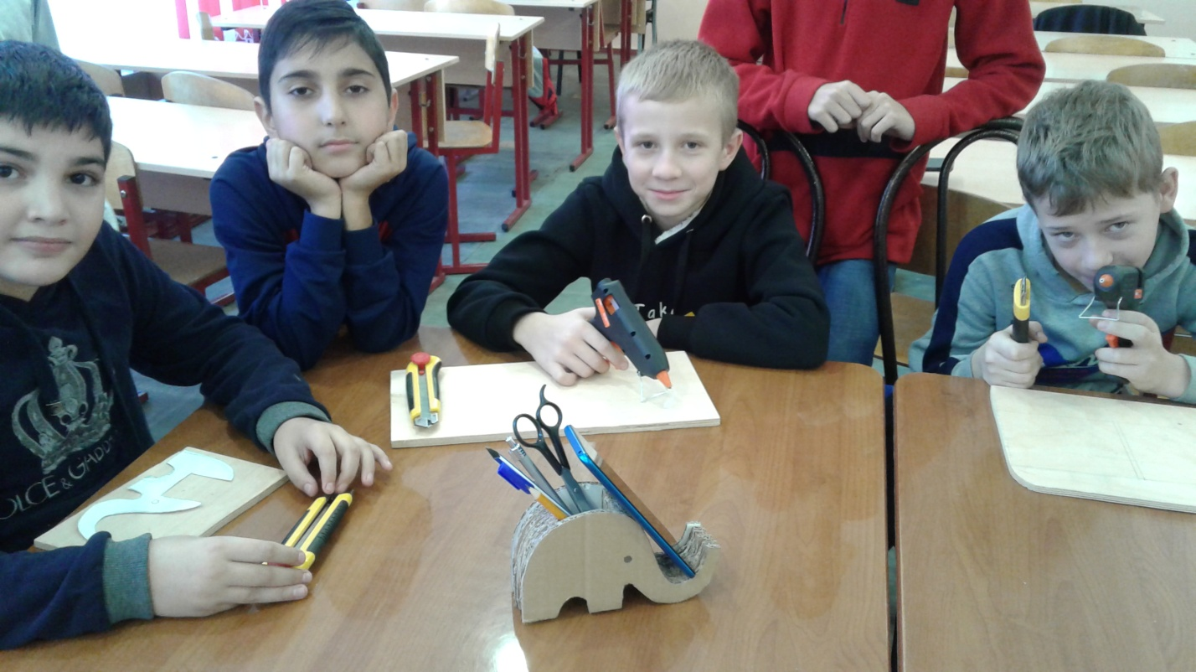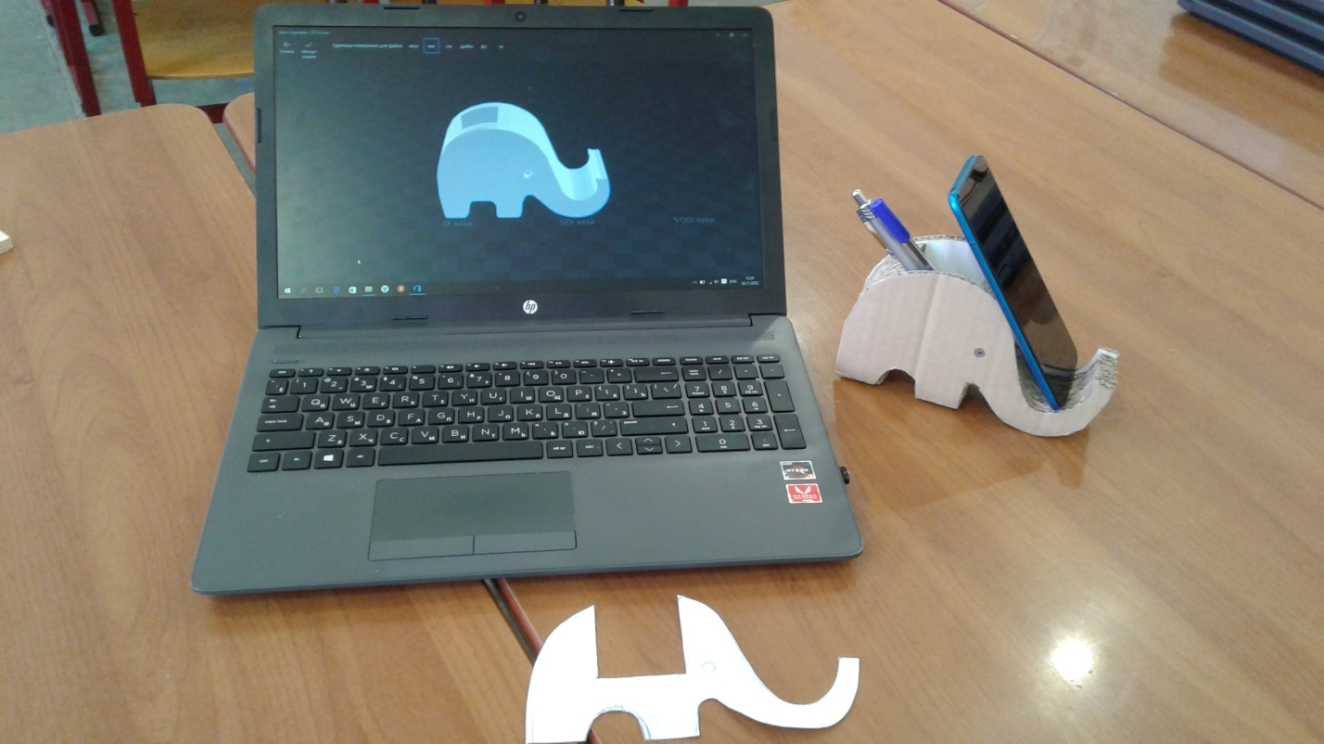

Изготовление сувениров российским солдатам, 3Д печать.

